ОЦЕНКИ НА ГРАЖДАНИТЕ
ЗА КУЛТУРНИТЕ ПОЛИТИКИ НА СТОЛИЧНА ОБЩИНА В УСЛОВИЯТА НА ИЗВЪНРЕДНА ПАНДЕМИЧНА ОБСТАНОВКА И НАГЛАСИ ЗА УЧАСТИЕ В НОВИТЕ ФОРМИ НА КУЛТУРЕН ЖИВОТ В СТОЛИЦАТА
/доклад от социологическо проучване/

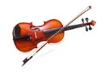
Възложител: Столична община
Изпълнител: Алфа Рисърч

Съдържание:

1. Цел и задачи на проучванетo 3
2. Методология на проучването 4
3. Контекст на проучването 5
4. Анализ на основните резултати 6
a. Обща оценка на културния живот в столицата 6
b. Фактори, мотивиращи/възпиращи посещението на културни събития 9
c. Практики за посещение на културни събития в периода на извънредната 10
епидемиологична обстановка 10
d. Нагласи за посещение на културни събития на открито 14
e. Запознатост и посещаемост на културни събития и локации на открито, подкрепяни от Столична община 17
f. Оценка за посетените културни събития на открито 21
g. Оценка на дейността на СО в културната сфера в настоящата ситуация на пандемия 21
h. Информационни канали и практики за купуване на билети за културни събития 24
5. Изводи и препоръки 26

- Цел и задачи на проучванетo
Настоящото проучване е реализирано по поръчка на Столична община и съгласно заложените параметри в документа „Задание за външен мониторинг“. Предметът на изследването са практиките, нагласите и оценките на жителите на Столична община във връзка с културния живот в столицата и провежданите от СО културни политики в условията на извънредна епидемиологична обстановка.
Основна цел на проучването е да установи как жителите на столицата възприемат и оценяват културния живот и до каква степен са въвлечени в него в условията на извънредна епидемиологична обстановка.
Проучването има няколко конкретни задачи в рамките на изпълнението на общата цел. Това са:
- Измерване оценките на гражданите за осъществяваната от Столична община политика в сферата на културата в условията на извънредна епидемиологична обстановка;
- Установяване посещаемостта и интереса към културни събития, провеждани на територията на общината;
- Идентифициране на нагласите за участие в нови форми на културен живот в столицата;
- Подпомагане процеса на изготвяне на оценката на ефекта от прилагането и планирането на политиките на Столична община в областта на културата.
Основните въпроси, на които проучването следва да отговори, са:
- Как оценяват предприетите от Столична община мерки за осъществяване на културни събития в условията на извънредна епидемична обстановка?
- Какви са нагласите за ползване на нови културни пространства/сцени – както в рамките на настоящите условия, така и в по-дългосрочен план?
- Каква е културната активност на жителите на Столична община в ситуация на извънредна епидемична обстановка и в какво се състои (посетени прояви, честота на посещение и др.)?
- Каква е културната активност на семействата с деца и в какво се състои (посетени прояви, честота на посещение и др.)?
- Каква е удовлетвореността от посетените културни събития?
- Какво мотивира/демотивира жителите на Столична община да посетят културна проява?
- Каква е запознатостта с основните културни събития, включително тези, финансирани от Столична община?
- Какво е отношението към културните събития в столицата – фестивали и отделни прояви, включително финансираните от Столична община?
- Какви са информационните канали за културни събития?
- Какво липсва в културния живот за жителите на столицата, какво допълнително биха желали да видят?

- Методология на проучването
За постигане на поставените цел и задачи Алфа Рисърч проведе национално представително проучване сред пълнолетното население на Столична община, реализирано по методология със следните планирани параметри:
- Формиране и реализиране на представителна за пълнолетното население на Столична община извадка с кумулативен обем 1050 души.
- Обособяване на две подизвадки в рамките на основната извадка с цел постигане на по-добра представителност, включително на ниво локации, в които се провеждат подкрепяни от СО културни събития:
  - Извадка, формирана на квотен принцип по основните социално-демографски признаци с обем 600 души;
  - Бустерна извадка, формирана и изпълнена в рамките на районите, в които са провеждани културни събития, подкрепяни от Столична община, с обем 450 души.
- Провеждане на изследването на три вълни във всеки от съответните периоди:
  - Вълна 1: Август, 2020 –> 350 интервюта
  - Вълна 2: Септември, 2020 –> 350 интервюта
  - Вълна 3: Октомври, 2020 –> 350 интервюта
- Метод за регистрация на информацията: стандартизирано персонално интервю посредством таблети (TAPI) по домовете на респондентите и в близост до откритите сцени, на които се провеждат културни събития;
- Инструментариум за регистрация на информацията: стандартизиран въпросник с дължина до 30 минути. Въпросникът е изготвен от Изпълнителя и съгласуван с Възложителя.
Реализация на извадката:
 | Реализирани ефективни интервюта
Обща извадка | 1048
Подизвадка, формирана на квотен принцип | 602
Подизвадка в районите на културни събития | 446
1-ва вълна (7-29 август) | 352
2-ра вълна (1-19 септември) | 353
3-та вълна (1-18 октомври) | 343

- Контекст на проучването
Проучването се реализира в периода август-октомври 2020 г. – един период, белязан от разнопосочните ефекти на кризата, предизвикана от разпространението на Covid-19, с нейните социални, здравни и икономически проявления. Началото на 2020 г. традиционно стартира с утвърждаване на одобрените за финансиране проекти по Столична програма „Култура“ и Календара на културните събития на Столична община (ККССО). Неочакваните последици от настъпилата през пролетта на 2020 г. пандемична обстановка, обаче, наложиха необходимостта от адаптиране на подхода към реализиране на публичните политики в областта на културата.
В отговор на неблагоприятната ситуация, в която се озовава културният сектор, Столична община инициира и прилага спешни мерки за подкрепа на организации и артисти в сферата. На първо място, на 24 април 2020 г. стартира прием на документи по новосъздадената инициатива „Солидарност в културата“, допълнение към раздел „Лятна програма“ в ККССО 2020 г., чиято цел е да осигури подкрепа за независимия културен сектор в извънредната ситуация, създадена от пандемията COVID 19. Програмата разполага с бюджет от 150 хил. лв. с възможност за допълнително увеличение в размер на 250 хил. лв. Според публично представените данни на сайта на Дирекция „Култура“ на СО в рамките на инициативата са одобрени над 200 проектни предложения по общо 3 направления:
- Направление 1 „Подкрепа за индивидуални идейни проекти за онлайн културен продукт или културна изява на независими творци“;
- Направление 2 „Подкрепа за идейни онлайн проекти на оператори на събития в сферата на културата, чрез които се осигурява устойчивост на неинституционални културни пространства и на организации с дейност в сферата на културата, които поддържат офис и екип“; Направление 3:
- Направление 3: Подкрепа за независими културни оператори /организации, активно допринасящи за културния живот в Столична община
На следващо място, с Решение №137 на Столичен общински съвет от 16 април 2020 г. се дава възможност за адаптиране на вече одобрените по Програма „Култура“ и Календара на културните събития за 2020 г. като са определени допустимите параметри на промените. При невъзможност за изпълнение на първоначалния им проект, организаторите на събития могат да променят негови параметри, без да изменят целите му. Допускат се изменения в дейностите, графика и сроковете в рамките на календарната година, както и на подхода на реализация, в т. ч. провеждане онлайн. Позволява се трансформиране на бюджетните пера в рамките на одобрения вече общ бюджет. Допуска се и междинно плащане на втори транш, а именно 40% от общото финансиране на събитието.
Като допълнение на взетите мерки, се разширява Лятната програма в рамките на ККССО като се обособяват няколко открити сцени/локации в градска среда, на които се реализират поредица от събития. В този контекст Столична община поръчва на агенция „Алфа Рисърч“ реализирането на представително за пълнолетното население на общината социологическо проучване, което да установи нагласите на гражданите по отношение на новите форми на културен живот в столицата, да регистрира практиките за посещение на културни събития в условията на епидемиологичната обстановка и да измери подкрепата за мерките и политиките, инициирани от СО.
- Анализ на основните резултати
  - Обща оценка на културния живот в столицата
Оценката на гражданите на столицата за качеството и наситеността на културния живот в града е от изключително значение като общ контекст в процеса на създаване и имплементиране на нови мерки и политики в сферата на културата. В този смисъл, преобладаващото мнение, че културните събития в столицата са разнообразни и с добро качество (59%), е добър знак за легитимността на управлението на сектора и важно условие за прокарване на нови инициативи. Това мнение е споделяно както от жителите на централни части, така и от тези в периферните квартали, което е косвен индикатор, от една страна, за степента на разпространение на културни инициативи в градската периферия, а от друга – за достъпността на културния живот в сърцето на града. В по-голяма степен убедени в качеството и разнообразието на културния живот са по-активно въвлечените в него столичани – анкетираните в районите на културни събития, както и хората с по-високи от средните доходи и съответно с по-големи възможности за отделяне на средства за посещение на културни събития. 1/3 от жителите на столицата са на мнение, че наситеността със събития е добра, но въпреки това не намират конкретните прояви за достатъчно привлекателни. Едва 7% е делът на онези, които се изказват критично и смятат, че градът е беден на културни събития.
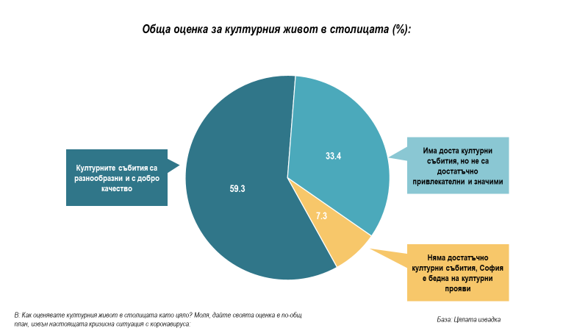
Общата оценка за наличието и състоянието на откритите пространства за култура в столицата е въпрос от ключово значение в настоящата сложна епидемиологична обстановка, изискваща спешни мерки за промяна в подходите за планиране и реализация на културната програма в града. Едва 1/5 от гражданите на столицата са на мнение, че наличните пространства за култура на открито са достатъчно и няма нужда от създаване на повече такива. На противоположното мнение са 17%, които са твърдо убедени, че в столицата няма достатъчно културни пространства на открито и е необходимо да се създадат повече такива. Най-голям дял от столичани, обаче, разглеждат развитието на откритите сцени през възможността съществуващите пространства за култура да се облагородят, да бъдат по-удобни за артисти и публика. Такова мнение споделят по-често жителите на периферни квартали, както и младите и активни хора (под 40 г.). Тези резултати недвусмислено сочат, че политиките, насочени към развитие на откритите културни пространства, са в унисон с обществените очаквания и нагласи, а приоритизирането на тази тема би означавало не само пряка реакция на проблемите на днешния ден, но и прокарване на стратегическа визия за интегрирано развитие на културния живот и откритите градски пространства.
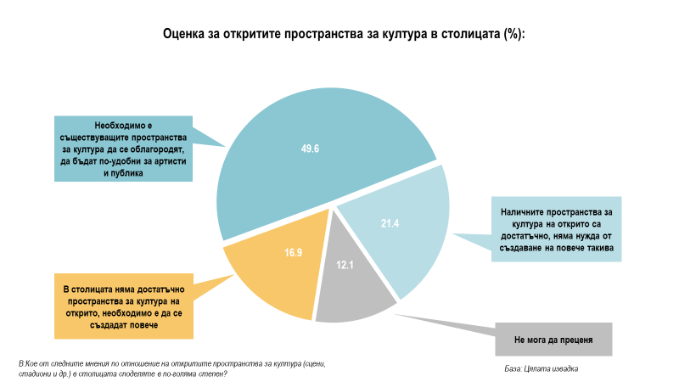
Общите нагласи на столичани по отношение на културния живот в града се допълват от потребностите и предпочитанията им за посоката на развитие на културната среда. Най-често споделяните желания са за повече културни събития в кварталите (55%), повече събития на открито (49%) и повече безплатни събития (41%). Тази приоритизация отразява консистентността на нагласите, подкрепящи отваряне на периферията на града към културния живот и развитие на откритите пространства за култура, вкл. такива, осигуряващи безплатен достъп.
На следващо място, гражданите виждат необходимост от обогатяване на детската културна програма (26%), повече пространства за култура в центъра (23%), разширяване достъпа на специфични социални групи до културни събития (23%), повече традиционни (20%) и повече модерни форми на изкуство (15%).
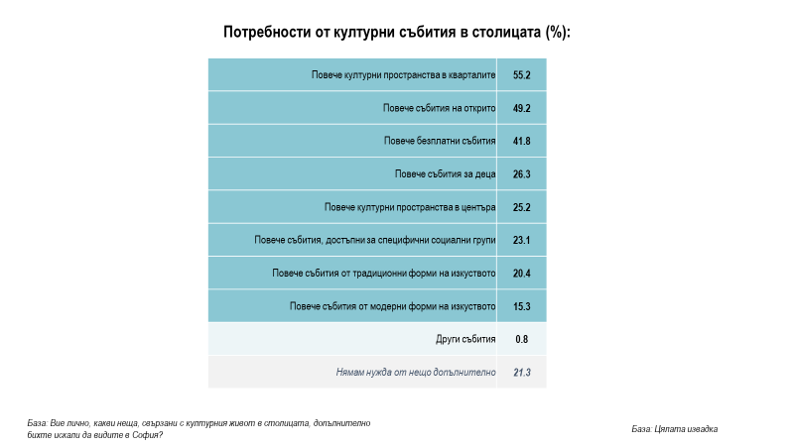
  - Фактори, мотивиращи/възпиращи посещението на културни събития
Основните фактори, мотивиращи жителите на столицата да посещават културни събития са свързани, от една страна с артистите/изпълнителите в рамките на проявата, а от друга – с получените за нея отзиви. 58% споделят, че дадено събитие ги привлича в най-голяма степен, когато познават и харесват участващите в него изпълнители/артисти. За 51% най-важен фактор са добрите отзиви, прочетени или видени за събитието. Препоръката от близки и познати, пък, действа мотивиращо на 49% от столичани. На следващо място, със значително по-малка тежест, се нареждат фактори като: наличие на свободен достъп до събитието (28%); чуждестранна група/изпълнител/артист (26%); провеждане на събитие в близост до дома/на място, достъпно с транспорт (24%); посещение на събитието с група приятели (22%). Все още възможността за закупуване на онлайн билети не е сред значимите фактори, мотивиращи посещението на културни събития – едва 8% посочват тази опция.
За жителите на центъра достъпността на събитието/близостта му до дома е значително по-важен фактор, отколкото за хората в кварталите. Последните, от своя страна, много по-често базират избора си на конкретния изпълнител/артист, участващ в събитието.
Основният фактор, възпиращ посещението на културни събития, към които столичани проявяват интерес, са скъпите билети (54%). Дори актуалните към момента на провеждането на проучването предпазливост и стремеж към избягване струпване на хора на едно място, не са в състояние да изместят цените на билетите като основен фактор, ограничаващ културното потребление.
Интересен е фактът, че „скъпите билети“ имат еднаква тежест както за хората с по-ниски, така и за тези с по-високи доходи. Вероятно разликата между двете групи е в конкретното разбиране за това колко точно скъп е „скъпият“ билет, както и в мащаба на събитията, определяни съответно като достъпни и недостъпни ценово. Разлика във възприемането на този фактор има, обаче, според района на местоживеене. Жителите на централните части отчитат влиянието на скъпите билети в по-малка степен, отколкото жителите на столичните квартали.
Други фактори, демотивиращи гражданите да посещават интересни за тях събития, са трудния достъп/далеч от дома (39%); струпването на много хора (37%); негативните отзиви за събитието (35%); провеждането на локация, която се възприема за опасна, напр. стадион (34%). Едва 10% се демотивират от липсата на възможности за закупуване на билет онлайн, като сред жителите на центъра, които участват по-активно в културния живот, този дял е 19%.
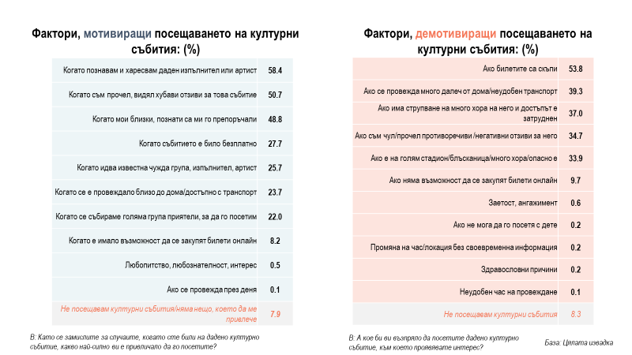
  - Практики за посещение на културни събития в периода на извънредната

епидемиологична обстановка
Различните следствия от епидемиологичната ситуация в страната сериозно са повлияли практиките на столичани за посещение на културни събития. 79% от жителите на София са ограничили посещението на културни прояви в сравнение с периода преди извънредното положение. Това важи в особено голяма степен за живеещите в периферните столични квартали. В този дял могат да се обособят две групи – на леко понижилите активността си (26%) и на значително намалилите посещаемостта на културни събития (53%). Едва 12% заявяват, че кризата с разпространението на Covid-19 не е повлияла на тези техни практики.
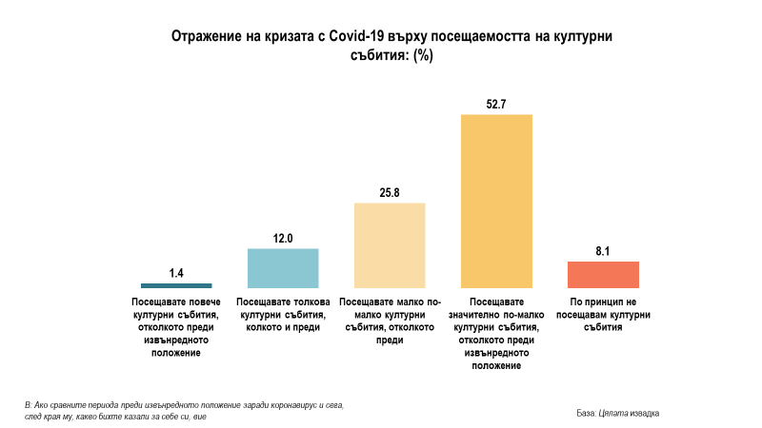
Общо 34% не са посещавали никакви културни събития в периода след извънредното положение като този дял, логично, е най-висок сред хората над 61 г., които са и основна рискова група, застрашена от разпространението на Covid-19 (а и като цяло по-слабо въвлечена в посещение на културни събития). Останалите са предпочитали по-скоро да посетят открити пространства/сцени (48%) и в по-редки случаи – културни събития на закрито (30%). Всеки десети столичанин в този период е наблюдавал културно събитие онлайн. Жителите на централните градски части са били по-активни в посещението на културни прояви на закрито, както и в онлайн събитията, докато тези в периферията на града – по-често от останалите са се включвали като публика на открито.
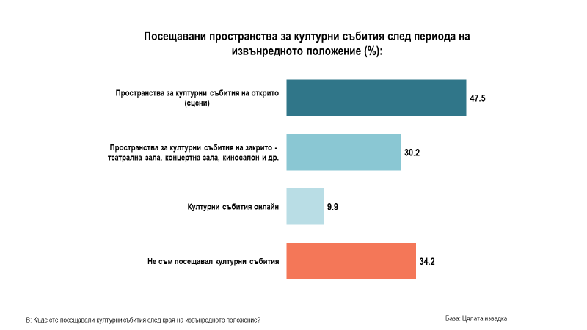
След периода на извънредното положение, най-голям дял столичани са посетили базар за книги (41%). Поради свободния достъп и достъпните открити локации, на които се провеждат такъв тип събития, можем да предположим, че при значителна част от заявилите такова посещение, то е съвпаднало с разходка или случайно преминаване през съответното градско пространство, където се е състоял базар за книги. Тази хипотеза се потвърждава и от по-високия дял жители на централните части, които заявяват такова посещение.
На следващо място, най-посещавани са били събития като концерти (28% от столичани са посетили такъв в периода след извънредното положение), кинопрожекции (27%), изложби (24%), арт базари (24%). В по-редки случаи жителите на столицата са посещавали театралните зали (18%), музеите (18%), фестивали (17%) или опера/балет (10%). Въпреки ограничената посещаемост в изследвания период, е важно да отбележим факта, че между 1/4 и 1/3 от посещавалите културни събития от най-популярните видове изкуства, са го правили повече от веднъж. Може да се предполага, че редуцирането на културните събития провокира по-голяма ангажираност на лоялните публики, които се стремят максимално да се възползват от предоставените възможности, след ограниченията през пролетния сезон.
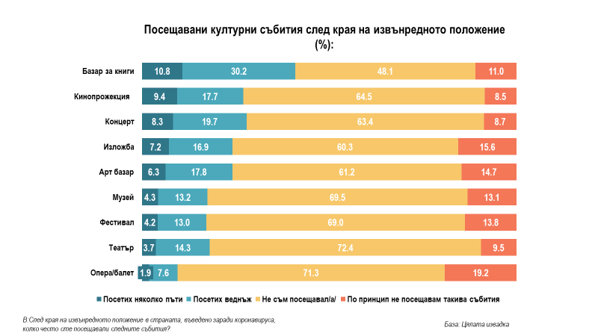
Картината на общото ограничаване на посещенията на културни събития е валидна в сходна степен и за родителите, които водят децата си на културни прояви. 37% не са посещавали никакви културни събития с децата си след периода на извънредното положение. Най-предпочитаните събития за деца са били базари за книги (38%) и работилници за деца (36%). Високите дялове и за двата типа прояви са обясними предвид отворения им характер, външни и централни локации, където има голям човекопоток. В този смисъл, е възможно част от посетилите такива прояви с децата си да не са го направили целенасочено, а случайно да са попаднали в общо пространство с такова събитие. На следващо място, родителите са предпочели да заведат децата си на музей (20%), куклен театър (18%), кинопрожекция за деца (16%), концерт (15%) или изложба за деца (13%) – все събития, за които в изследвания период са създадени редица условия за провеждане на открито. В по-редки случаи родителите са избирали оперни/балетни представления за деца (7%), до известна степен и поради факта, че предлагането на такива е по-ограничено сред детската аудитория.
С изключение на базарите за книги, на които по обективни причини по-често попадат жителите на централните части на града, посещаемостта на останалите видове събития за деца не се влияе от местоживеенето на родителите. Т.е. дори в периода след извънредното положение, родителите от квартали извън центъра (където през последните години се концентрират значителна част от младите семейства) в еднаква степен с тези от централните части са осигурявали на децата си достъп на културния живот в града.
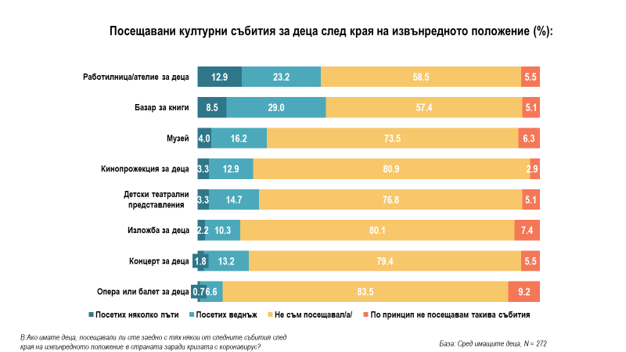
  - Нагласи за посещение на културни събития на открито
Разпространението на Covid-19, наложените в тази връзка мерки и ограничения, както и субективните страхове, притеснения и предпазливост на голяма част от хората в значителна степен засегнаха развитието на културния сектор и цялостния културен контекст в столицата. На този фон, една от най-логичните и спешни мерки за „спасяване“ на сектора и гарантиране на достъпа до културни продукти на гражданите, беше създаването на повече възможности за реализиране на културни прояви на открито през топлите месеци, след отмяната на извънредното положение. Приоритизирането на този въпрос е в пълно съответствие с нагласите на столичани, за мнозинството от които има значение дали дадено културно събитие се провежда на открито или на закрито. Едва 27% заявяват, че не се притесняват от коронавируса и посещават различни събития, без значение дали във външна или вътрешна среда. Това са в най-голяма степен представителите на най-младата възрастова група (18-30 г.), които са по принцип по-слабо засегнати и съответно по-малко притеснени от разпространението на пандемията. За други 31% мястото на провеждане по-скоро има значение и посещавайки събития както на открито, така и на закрито, те взимат всички необходими предпазни мерки. Такова мнение споделят по-често жителите на централните части, които поради обективни обстоятелства имат по-непосредствен достъп до културата в залите. 32% пък са абсолютно категорични, че в тази ситуация избират да посещават само прояви на открито, тъй като са по-безопасни.
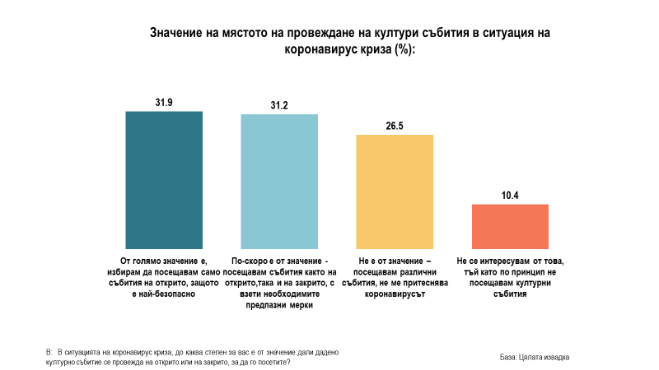
В този контекст, важен аспект е начинът, по който се случва „преместването“ на културата от залите навън с оглед осигуряване безопасността на зрителите, и изобщо доколко този процес среща подкрепа в обществените нагласи и настроения. Отговорът е изцяло в полза на положените в тази посока усилия – 56% от столичани заявяват, че ако културните събития, традиционно провеждани в зали на закрито, се провеждат на открити сцени през топлите месеци, те биха посещавали по-често такива събития. За други 29% мястото на реализация на събитията – дали те ще бъдат на открито или закрито, няма значение (и това са отново най-вече младите хора). Едва 5% настояват, че не смятат за удачно „извеждането“ на проявите на закрито във външна среда, и съответно, че не биха посещавали такива по-често.
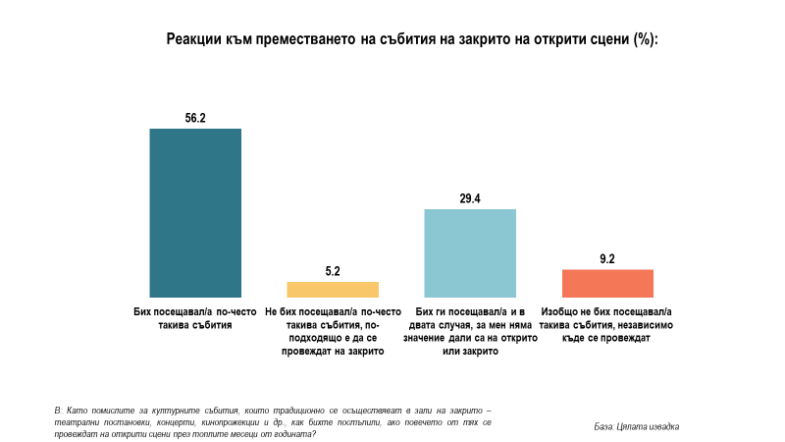
Културните събития на открито, които столичани са най-склонни да посещават, са: концерти (74%), кинопрожекции (61%), театрални представления (56%), базари за книги (55%). Най-активно посещаваното културно събитие през последните месеци, а именно базарите за книги, се нареждат едва на четвърто място сред най-предпочитаните събития. Тази картина е показателна за ограниченото културното потребление в ситуацията на пандемия, по всяка вероятност редуцирано до най-верните си „фенове“ – а това са именно публики, сред които четенето е по-престижно и популярно. Малко под ½ от жителите на столицата биха посетили фестивал на открито (47%), изложба (43%) или арт базар (41%). Оперен/балетен спектакъл на открито би привлякъл 35% от жителите на града – логично по-нисък резултат поради сравнително по-слабия интерес към тези изкуства от страна на масовата публика. Тези резултати представляват още един добър ориентир за положителните нагласи на столичани към идеята изкуствата, чийто основен хабитат са залите, да бъдат достъпни за публиките и на открити сцени.
Огромното мнозинство от родителите с деца под 18 г. също изразяват интерес към културни събития на открито, на които биха водили децата си. Най-често предпочитаните са детски театрални постановки/куклен театър (89%), детски концерти (68%), ателиета на открито (64%), кинопрожекции за деца (53%). Родителите, които живеят извън центъра на града изразяват по-голям интерес в сравнение с родителите, обитаващи централните части, към всеки от изброените видове изкуства, когато става въпрос за прояви на открито. Вероятно това се дължи на по-слабата наситеност с такъв тип събития в периферията на столицата (и съответно по-големите потребности от такива) в сравнение с централните части, където са съсредоточени откритите сцени.
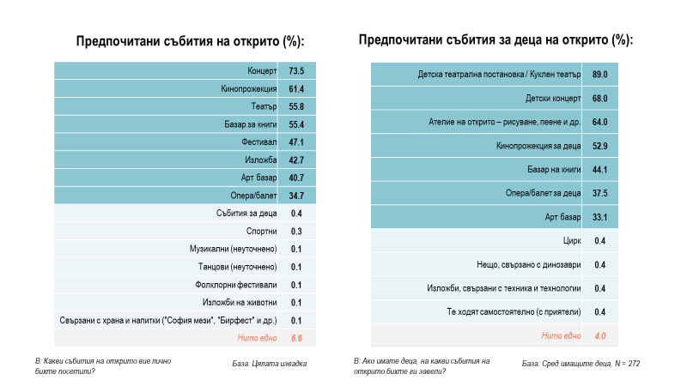
  - Запознатост и посещаемост на културни събития и локации на открито, подкрепяни от Столична община
Най-разпознаваемото културно събитие, подкрепяно от Столична община, е София Филм Фест (55%). Филмовият фестивал не за първи път се отличава като емблема на културния живот в столицата, бидейки изключително популярен сред широки групи от хора. В предишни изследвания през годините също сме регистрирали популярността и сериозния интерес към програмата му. Фестивалът е еднакво разпознаваем както сред жителите на централните градски части, така и сред тези от периферията на града. София Филм Фест бележи и едно от най-високите нива на посещаемост сред събитията, финансирани от СО (12%), като значително по-голяма посещаемост регистрираме сред столичани, живеещи в центъра на града (18%). Предвид въведените в страната противоепидемиологични мерки в периода на провеждане на СФФ (24 септември – 15 октомври), отразили се пряко в посока намаляване капацитета на кино салоните, е вероятно нивата на посещаемост за фестивала да са надценени като част от респондентите са взимали предвид и посещенията си на предишни издания. Възможно е също някои респонденти да разпознават програмата на друг филмов фестивал, Sofia Summer Fest, като част от СФФ – от една страна защото СФФ е съорганизатор на летния фестивал, а от друга, защото част от филмите в програмата на СФФ са включени и в тази на Sofia Summer Fest. Въпреки това, значимостта и интереса към филмовият фест остават традиционно високи. В този смисъл, осигуряването на възможности за реализация на част от програмата му на открити сцени в бъдеще (в зависимост от сезонното разпределение на програмата), би било добра стъпка в обогатяване на културния контекст в откритите градски пространства.
Сред популярните събития на столицата се нареждат също фестивалите Опера в парка на три сцени (45%), Лятна Киномания (41%), Алея на Книгата (34%), както и още няколко фестивала на открито – Ей ту джаз (26%) и Фермерски фестивал (26%). С малко над 1/5 запознатост се открояват и по-силно таргетирани събития като Летен сезон на Софийска филхармония в зала „България” (25%) и Фолклорен фестивал "Витоша"(21%). Сред най-слабо разпознаваемите прояви се нареждат онези фестивали и събития, които представят съвременни форми на танцово и театрално изкуство като Антистатик, Linkage, ACT Фестивал за свободен театър, dragON aka PONY (танцов пърформънс в ДНК). Тези формати обикновено привличат по-ограничена публика, често мотивирана от своя професионален интерес или със силно изявен интерес към съвременните форми на изкуство.
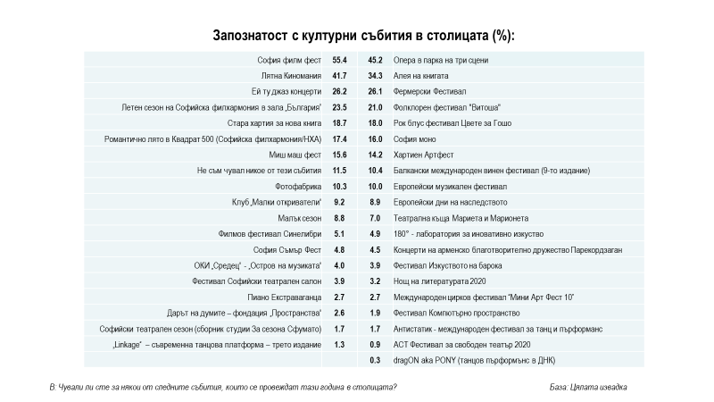
Близо половината анкетирани заявяват, че са посещавали поне едно от събитията, подкрепяни от Столична община в последните месеци. Най-голяма посещаемост регистрираме по отношение на фестивала „Алея на книгата“, посетен от 21% от столичани. Като една от най-достъпните от гледна точка на локация и безплатен вход прояви, „Алея на книгата“ е привлякла в еднаква степен както най-младите, така и по-възрастните, както хората от центъра, така и тези от периферията на града. Отчетливи разлики по отношение на социалната демография на посетилите на събитието се наблюдават единствено по индикатора образование. Фестивалът е успял да привлече значително по-голям дял от хората с висше образование. На следващо място по посещаемост на събитията се нареждат София Филм Фест (12%), Опера в парка на три сцени (9%), Лятна Киномания (7%), Ей ту джаз (7%), Миш маш фест (6%), както и още няколко фестивала на открито със сходни регистрирани нива на посещаемост. Необходимо е тук да направим уточнение, че макар и на открито, голяма част от тези събития (особено тези със седящи места) са били съобразени с противоепидемични мерки и съответно са допускали значително по-малък обем публики в сравнение с предишни години. В този смисъл е възможно и тук да се наблюдава известно надценяване дела на посетилите проявите, като отговорите на част от респондентите отразяват и посещенията им на предишни издания на съответните прояви.
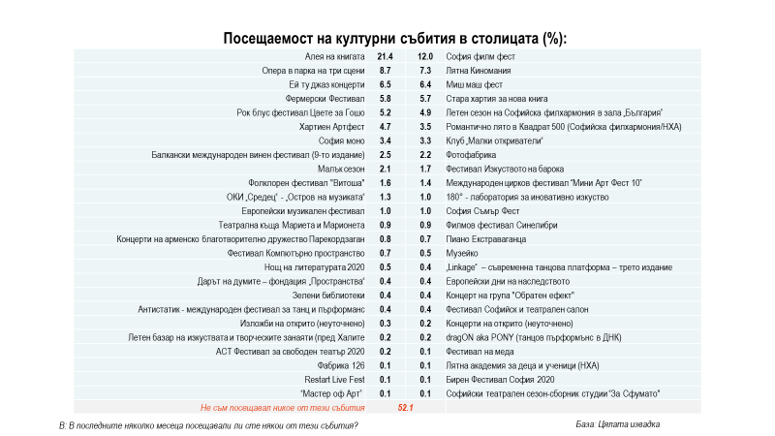
Над половината столичани (54%) са посещавали културни събития в някоя от обособени летни сцени/локации на открито през последните няколко месеца. Сред най-младите и хората в активна възраст (до 50 г.), сред тези с по-висок социален статус (доходи, образование), както и сред жителите на централните градски части този дял е значително по-висок. Най-посещаваните локации са пешеходната зона на бул. Витоша (21%), алеята пред НДК (18%), Южен парк (17%), Лятната естрада в Борисовата градина (16%). На следващо място (с около 10% за всяка локация) се нареждат няколко други локации, приели редица събития, подкрепяни от Столична община – Платформа А6, където се реализира Лятна Киномания, Сцената пред театър София, Кино Кабана, Парка Заимов, Езерото Панчарево, Езерото с Лилиите, Парк Военна Академия.
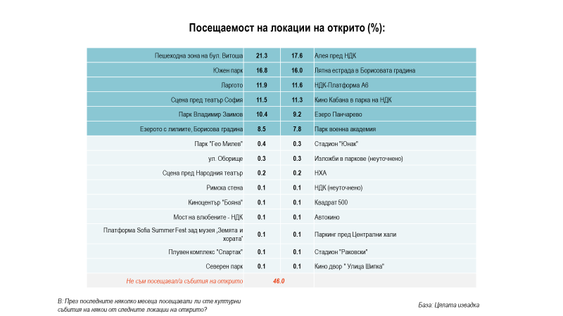
Близо 2/3 от посетилите събития на открито в тези локации са посещавали както безплатни, така и платени прояви. 28% са посещавали само безплатни събития, а 7% - само платени. Възрастните хора (над 51 г.) в най-голяма степен са се възползвали само от прояви с безплатен достъп.
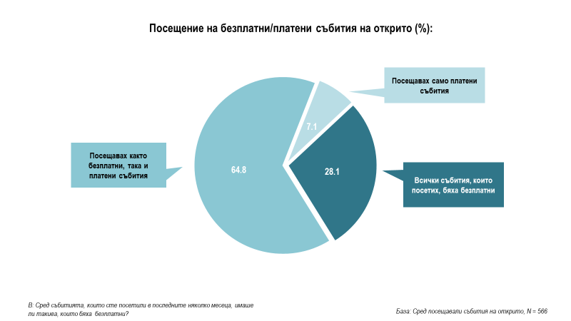

  - Оценка за посетените културни събития на открито
Удовлетвореността на столичани от посетените през последните няколко месеца културни събития, подпомогнати от СО, е изключително висока. 94% са в по-голяма или по-малка степен доволни от преживяното като 40% се чувстват напълно удовлетворени, а 54% са по-скоро удовлетворени. Жителите на централните части са в известна степен по-критични от живеещите в периферията на града, вероятно поради ангажираността си в по-широк спектър от културни прояви. Високата оценка за качеството на предлаганите културни продукти във външна среда е важен индикатор, утвърждаващ значимостта на усилията, полагани в посока развитие на откритите пространства за представяне на изкуство и култура.
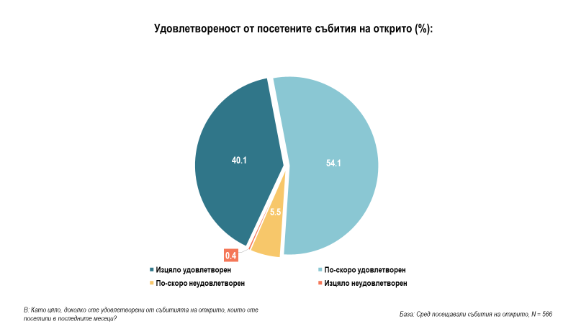
  - Оценка на дейността на СО в културната сфера в настоящата ситуация на пандемия
В настоящата сложна ситуация, поставила редица препятствия пред представителите на културната сфера в осъществяване на техните проекти и инициативи, Столична Община среща широка подкрепа за усилията и политиките в посока осигуряване на подкрепа за културни събития, провеждани на открито. 79% от столичани са на мнение, че СО трябва да подкрепя дългосрочно такива събития - не само заради ситуацията с коронавируса, но по принцип в София да има повече пространства за култура на открито. За други 7% тази подкрепа трябва да трае само докато приключи кризата с разпространението на Covid-19, а едва 5% смятат, че няма нужда от оказване на каквато и да е подкрепа за прояви на открито. В най-голяма степен радетели за развитие на дългосрочна стратегия за подкрепа на културата в открити пространства са хората с по-висок социален статус (висшисти, с доходи над средните, представители на интелигенцията/свободни професии, в активна възраст – 40-51 г.). Това са именно групите, които са най-активна част от гражданското общество, склонни да плащат за потребление на културни продукти и в този смисъл техният интерес и ангажираност към културния живот са целенасочени и основани преди всичко на техни осъзнати потребности (а не следствие от случайни фактори). В този смисъл, несъмнено тяхното мнение от изключителна важност в процесите на прокарване на мерки и политики, задаващи посоката на развитие на културния контекст в града.
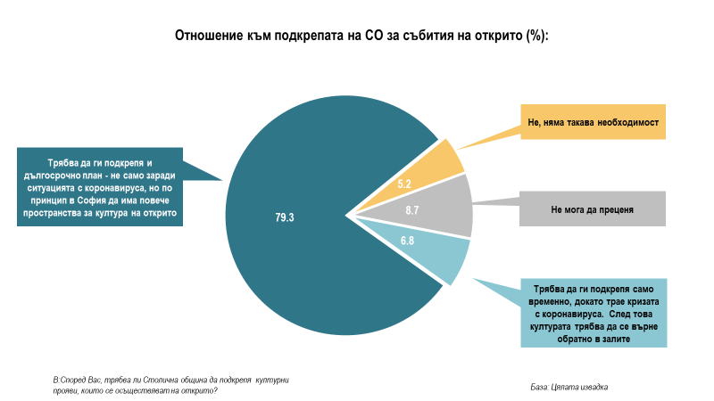
2/3 от столичани заявяват, че са чували за мерките, предприети от СО, за осигуряване на възможност на гражданите да имат достъп до културни събития в извънредната ситуация, наложена от разпространението на Covid-19. По-голямата част от тях (44%) са чували за мерките, но не са посещавали подкрепени от СО онлайн събития, или прояви на новосъзданетие открити сцени. Запознатите и посещавали такива събития са 22%. 1/3 от столичани не са чували за предприетите от Общината мерки за гарантиране достъпа до културни събития. Това са най-вече хората с по-нисък социален статус, които по принцип са по-слабо ангажирани в културния живот в града. Интересен е фактът, че, поне на декларативно равнище, столичани от централните части на града са в по-малка степен запознати с мерките в културната сфера в сравнение с жителите на столичните квартали. Възможно е това да се дължи на по-скоро надценена самооценка на запознатостта на жителите на периферни квартали, тъй като тази втора група изразява по-висока запознатост, но по-ниска посещаемост на такива събития (онлайн или на нови сцени на открито). Макар и наглед висока, декларираната запознатост с мерките на СО разкрива някои съществени комуникационни дефицити. Анкетираните в районите на подкрепяни от СО културни събития, заявяват много по-висока степен на неинформираност за мерките, въпреки че по-активно посещават културни събития.
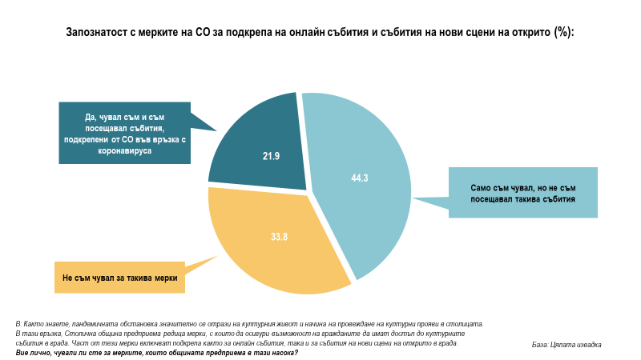
Отношението на столичани към предприетите от СО мерки в културната сфера е изключително положително, особено по отношение на подкрепата за създаване на нови пространства на открито. 95% оценяват този тип инициативи в по-голяма или по-малка степен положително. Мярката, предвиждаща подпомагане на онлайн събития, също е подкрепяна от мнозинството, макар и в малко по-слабо (77%). Близо 1/4 от жителите на града смятат, че културните прояви, реализирани онлайн, по-скоро или изобщо не са важни за града. Такива мнения са споделяни по-често от жителите на централните части, които по принцип имат по-лесен и непосредствен достъп до културни продукти в реална среда. Столичани, живеещи в периферията на града, от своя страна, виждат в онлайн събитията добра възможност за въвличане в културния живот, независеща от конкретните локация и достъпност на проявите.
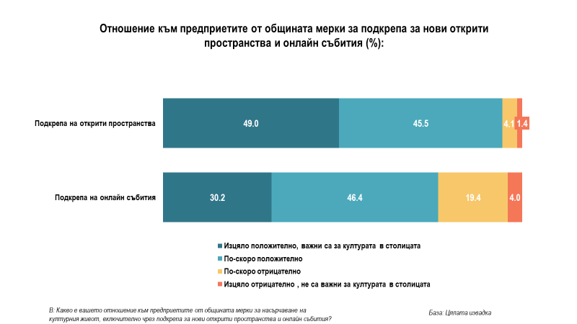
  - Информационни канали и практики за купуване на билети за културни събития
Традиционно, най-мощните канали за получаване на информация за културни събития са приятелските кръгове (62%) и социалните мрежи (53%). Наред с това, че основен фактор за посещение на културни събития е препоръката на близки хора, разпространяването на информация от уста на уста остава от ключово значение за потенциалните публики, когато се информират, ориентират или правят своите избори в сферата на културата.
Макар и конвенционалните канали, използвани от организаторите и подкрепящите организации за промотиране на културни събития, да имат по-ограничена роля, умелото им комбиниране и използване е в състояние да произведе достатъчно мащабни ефекти върху информираността и мотивацията на публиките. Струва си да се спомене информационния потенциал на сайтовете на организациите, провеждащи културните прояви (използвани от 26% за намиране на информация), телевизионните и радио/предавания (25%). На следващо място по степен на употреба се нареждат плакати/брошури (18%), печатни издания/културни гайдове (17%), сайтът на СО www.artsofia.bg (16%).
И докато младите и хората в активна възраст (до 40-50 годишна възраст) най-активно използват социални мрежи, за да се информират за културни събития, то хората над 50 г. залагат в по-голяма степен на традиционните медии като телевизия/радио, печатни издания, или на реклами в метрото.
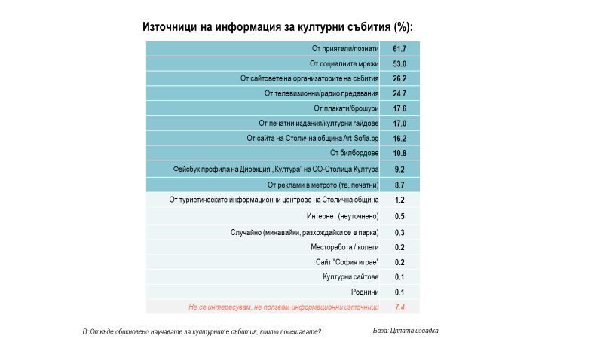
Практиките за закупуване на билети за културни събития към момента са силно диференцирани и зависят в голяма степен от социално-демографските характеристики. Най-голям дял от хората (45%) избират да си купят билети онлайн, когато това е възможно. Това са най-вече млади и активни хора (до 50 г.), висшисти, хора с доходи около и над средните. Други 38% най-често закупуват билетите си на място от касите, но преди насрочените дата и час на събитието. Такъв планиращ подход прилагат в най-голяма степен по-възрастните хора (над 50 г.), а също така и хората с около и над средните доходи.
При 33% от столичани закупуването на билети обикновено се случва непосредствено преди събитието, отново на място от касите. Тази група няма категоричен профил, но в нея, обяснимо, се открояват учащите, които все още нямат ясно изградени потребителски практики в това отношение, а културното им потребление често се базира на чисто емоционални или общи, групови избори.
Описаните практики за закупуване на билети за културни събития относително слабо се влияят от осигурените възможности за осъществяване на такива покупки. Дори да имат възможност за закупуване на билет онлайн, едва 34% са твърдо убедени, че ще използват именно тази възможност. Това са предимно младите хора в активна възраст (31-40 г.), както и хората с по-високи доходи. За 29% от столичани няма значение дали ще си закупят билет на място от каса или онлайн, а за други 30% предпочитаният подход е купуването на билет на място. В последната група се открояват хората на пенсионна възраст, чиито потребителски навици по-трудно се повлияват от разнообразяването на възможностите за онлайн пазаруване.
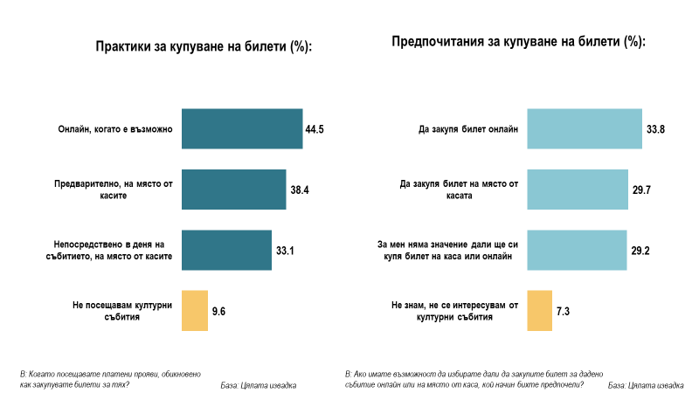

- Изводи и препоръки
Интензитетът на културния живот и въвлечеността на столичани в него бележат сериозен спад вследствие на пандемията от Covid-19 и свързаните с нея ограничителни мерки. Мнозинството от хората са намалили драстично посещенията на културни събития след края на извънредното положение в сравнения с периода преди него. Този важен аспект насочва вниманието към необходимостта от оказване на подкрепа и осъзната политическа воля за стимулиране на:
- Културните организации и артистите (особено тези на свободна практика), чието подпомагане чрез възможности за реализиране на проекти и инициативи е от ключово значение за съхраняване на творческия потенциал и културния облик на града;
- Публиките, за които както достъпът до култура, така и сигурността и безопасността в процеса на въвличане в културния живот, трябва да бъдат гарантирани;
- Пространствата за култура, които в настоящата ситуация изискват развитие, модифициране, по-добро техническо обезпечаване, привнасяне на нови функции, а в някои случаи – планиране, проектиране и изграждане.
Столична община реагира навременно с обявяването на няколко мерки за подкрепа на артисти и организации, както и инициативи за развитие на сцени на открито. Тези стъпки срещат категоричното одобрение на столичани:
- 95% одобряват мерките за подкрепа на нови сценични пространства на открито;
- 77% одобряват мерките за осигуряване на подкрепа за реализиране на онлайн събития;
- 79% смятат, че СО трябва да продължи да подкрепя културните прояви в открити пространства и след кризата с Covid-19 като фокусът бъде повече върху:

- РАЗВИТИЕ, ОБЛАГОРОДЯВАНЕ И ДОБРО ОБЕЗПЕЧАВАНЕ НА ВЕЧЕ СЪЩЕСТВУВАЩИТЕ ТАКИВА ПРОСТРАНСТВА, ОТКОЛКОТО ВЪРХУ ИЗГРАЖДАНЕ НА НОВИ ТАКИВА,
както и
- ОТВАРЯНЕ И ВЪВЛИЧАНЕ НА ПЕРИФЕРНИТЕ ГРАДСКИ ЧАСТИ В КУЛТУРНИЯ ЖИВОТ ЧРЕЗ ОСЪЩЕСТВЯВАНЕ НА ПОВЕЧЕ КУЛТУРНИ СЪБИТИЯ В СТОЛИЧНИТЕ КВАРТАЛИ.

За реализирането на посочените потенциали и оползотворяване висока степен на подкрепа за политиките на СО в сферата на културата е важно да се осъществи:

- АКТИВНО КОМУНИКИРАНЕ НА СЪЗДАДЕНИТЕ ВЪЗМОЖНОСТИ, ОСИГУРЕНАТА ПОДКРЕПА, ИДЕИТЕ ЗА РАЗВИТИЕ НА ОТКРИТИТЕ СЦЕНИЧНИ ПРОСТРАНСТВА И ТЯХНАТА РЕАЛИЗАЦИЯ.

- ТАЗИ КОМУНИКАЦИЯ НЕ БИВА ДА Е ЕДНОПОСОЧНА И ЕДИНСТВЕНО ПРОКЛАМИРАНА – ТЯ ТРЯБВА ДА НАСЪРЧАВА ДИАЛОГ МЕЖДУ КУЛТУРНИТЕ ОПЕРАТОРИ, ХОРАТА НА ИЗКУСТВОТО, АДМИНИСТРАТИВНИТЕ ЗВЕНА И ШИРОКАТА ОБЩЕСТВЕНОСТ.

Въпреки измерената висока степен на одобрение на провежданите от СО мерки в защита на културната сфера, цялостното културно потребление не само в резултат от разпространението на Covid-19, но и по принцип е доста ниско. Данни на Евростат за 2019 г. нареждат България на едно от последните места не само сред страните-членки, но и сред източноевропейските страни в частност, по индикатора участие в културни активности (посещение на кино, пърформанси на живо и други културни места). В ситуация на пандемия културното потребление се свива драстично, което означава, че в бъдеще трябва да се работи в посока не просто подкрепа на артистите, но и за стимулиране, ангажиране и разширяване на публиките. Тази задача изисква координирани усилия и не бива да се оставя единствено в ръцете на самите артисти и културни оператори. Необходима е:

- ЦЯЛОСТНА ИНОВАТИВНА, РАЗНООБРАЗНА И МОБИЛИЗИРАЩА КОМУНИКАЦИЯ, НАСОЧЕНА КЪМ ПОВИШАВАНЕ АТРАКТИВНОСТТА НА КУЛТУРНИЯ ЖИВОТ ЗА ПОТЕНЦИАЛНИТЕ ПУБЛИКИ, КОИТО НЕ СА АКТИВНО ВЪВЛЕЧЕНИ В НЕГО.

Културният живот в столицата има своите специфики и няма как да бъде анализиран през единствено наличните средни за страната стойности по отношение на културно потребление. Именно липсата на базисна представа за равнището на културно потребление в столицата, лишава от възможността за проследяване на дългосрочните ефекти от въздействието на прилаганите на общинско ниво мерки и политики. А това от своя страна води до невъзможност да се оцени адекватността и релевантността на предприетите действия, както и в бъдеще да се направи оценка на процеса на възстановяване на културния сектор от неблагоприятните последици от пандемията. В този смисъл, за целите на осъществяване на една ефективна и координирана културна политика на равнище община е важно след преодоляване на пандемията да се инициира:
- БАЗОВО ЗАМЕРВАНЕ НА НИВАТА НА КУЛТУРНО ПОТРЕБЛЕНИЕ В СТОЛИЦАТА, ВЪРХУ КОЕТО ДА СЕ БАЗИРАТ БЪДЕЩИ ОЦЕНКИ НА ВЪЗДЕЙСТВИЕТО, КАКТО И ДА СЕ ОСЪЩЕСТВЯВА ПРОСЛЕДЯВАНЕ НА РАЗВИТИЕТО НА КУЛТУРНИЯ СЕКТОР, ПУБЛИКИТЕ, ТЕХНИТЕ ПОТРЕБНОСТИ И ИНТЕРЕСИ.

По задание минималният общ брой ефективни интервюта следва да е минимум 1050. По време на последната вълна, обаче, част от таргетираните културни събития, на чиято база се формира единият елемент от извадката, не се състояха в посочените ден и час. Влошаването на метеорологичните условия в края на третата вълна от изследването и последвалото отпадане/отлагане на голяма част от планираните по това време културни събития, доведоха до невъзможност за пълна компенсация на липсващите интервюта в тази част от извадката. Въпреки това, структурата на двете под-извадки не поставя под съмнение валидността на изводите нито за всяка една от тях, нито за гражданите на столицата като цяло.
Eurostat, 2019 edition, Culture statistics, p.127

